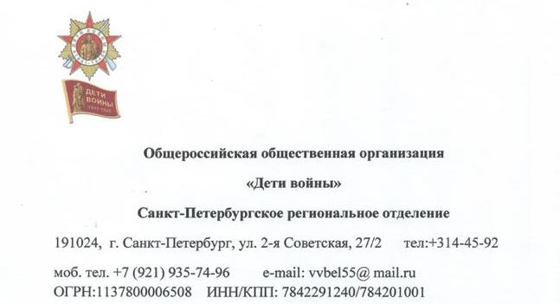

15.01.2021 Исх.№ 12/ДВ-П Председателю
Комитета по Культуре
Администрации
г.Санкт-Петербурга
К.Э.Сухенко

Уважаемый Константин Эдуардович!
День полного освобождения Ленинграда от фашистской блокады является священной датой для всех жителей нашего города!
Одним из символов непокорности ленинградцев и проявления стойкости духа стало проведение в самый разгар блокады 31 мая 1942 года футбольного матча, в котором игроки «Динамо» встретились с командой Ленинградского металлического завода. Кроме того, на МСА «Петровский» были установлены зенитные батареи, которые отражали авиаудары противника.
27 января 2021 года в Санкт-Петербурге запланировано проведение мероприятий, посвященных 77-й годовщине освобождения Ленинграда от фашистской блокады, в связи с этим Санкт - Петербургское отделение организации «Дети Войны» хотело бы провести на месте установки мемориала, посвященного данному матчу, установленному на стадионе «Петровский» ряд праздничных мероприятий, а именно:
27 января 2021 года на парковке С стадиона будет установлено Зенитное орудие времен ВОВ и прожектора, направленные в небо. В 21-00 из данного орудия будет произведен холостой выстрел и запуск 200 сигнальных ракет над акваторией Невы. После чего участниками мероприятия запланировано возложение цветов к блокадному мемориалу.
Планируемое количество участников мероприятия - 200 человек.
Кроме того, в настоящее время прорабатывается вопрос создания металлической конструкции в виде разорванного кольца или памятной даты около зенитного орудия, которая будет подсвечена стробоскопами. Все свето-звуковые эффекты будут подготовлены лицензированной компанией, имеющей соответствующие лицензии и сертификаты на право производства данных работ.
В связи с вышеизложенным, просим Вашего согласования на проведение данного мероприятия и включение в программу празднования 77-й годовщины полного освобождения Ленинграда от фашистской блокады.
Все участники мероприятия будут предупреждены о необходимости соблюдения санитарно-эпидемиологических требований Роспотребнадзора по противодействию распространению новой коронавирусной инфекции (COVID -19).

С уважением,
